КАК СРАБОТАТЬСЯ С ВОЛШЕБНИКАМИ
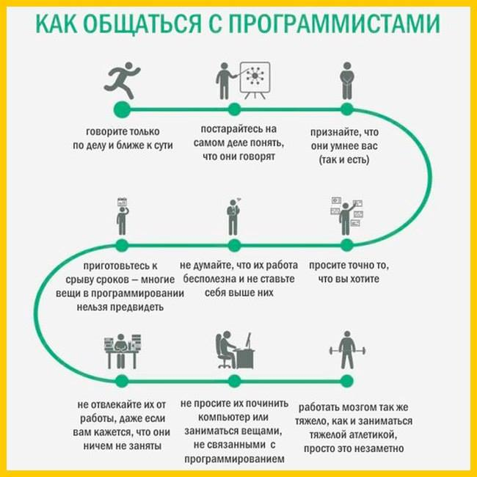

Со слов юзера:
- Комп не работал. Пришел админ, воздел руки к небу, пробормотал какие-то заклинания, прокрутил мой стул 3 раза вокруг своей оси, пнул компьютер - и случилось чудо - он заработал!!!
Со слов админа:
- Звонок. Бегу к юзеру. Этот долбень так вертелся на новом стуле, что кабель питания намотался на ножку и выдернулся из блока. Увидев это, возношу руки к небу, произношу несколько трехэтажных ругательств, разматываю кабель, запихиваю комп ногой подальше под стол и включаю.
Знакомо? Анекдоты приходят из жизни!
А вот ещё - классика: «Программеры так косячно сделали базу – невозможно работать», «Их не допросишься комп починить – висит по полгода», «Разговаривать невозможно – нервные они какие-то»… и т.д., и т.п.
При уникальном положении и, без преувеличения, колоссальной значимости для компании IT-специалистов, многие сотрудники не питают к ним каких-либо восторженных чувств, а продуктивное взаимодействие без нервотрёпки выстраивается не сразу и не всегда.
Почему так происходит? Давайте разбираться!
Обобщив свой опыт и опыт коллег, рассказываю, как выглядит жизнь «по ту сторону баррикад».
«МНОГО НАС, А ОН - ОДИН!»
Вопрос численности магов-чародеев, способных заклинать компьютерную технику одним нажатием кнопки, всегда стоит остро. Даже в компании, где автоматизация идёт полным ходом, IT-отдел редко бывает большим. Из моего опыта при общей численности сотрудников 1000 – 1250 человек, численность IT-службы 4-8 человек. И хорошо, если IT-специалистов несколько и они могут «разделиться» по интересам: кому-то – «железо», кому-то – ПО. А если всё приходится делать в одни руки и таких специалистов всего 1-2?
- Ну, невозможно же кодить, когда каждые 5 минут звонит телефон!!! – крик души одного из моих бывших коллег-программистов.
Вторая составляющая проблемы – каждый заказчик где-то в глубине души считает, что его задачи – самые важные и решать их надо быстро (у подразделения и сотрудников есть план работы, а как выполнить план, если висит комп?). И нас таких много. А теперь встанем на позицию менеджера и вспомним, что IT-отдел так же как и любое другое подразделение имеет свой план работы (и свои показатели выполнения), а задачи, которые наполняют этот план, так же разбиты по приоритетам срочности и важности!
Отсюда вывод: напоминать о себе, конечно же, надо, но делать это корректно и с уважением к интересам и потребностей других подразделений. В конце концов, цифровизация и автоматизация – дело общее.
ЯЗЫКОВАЯ БЕДА, или «МОЯ ТВОЯ НЕ ПОНИМАЙ»
Как обычно строится общение с IT-специалистом?
«Надо, чтоб работало удобно….ну, вот открыл – и всё понятно!», «У нас вот та фигня не работает, не знаю, как называется…». В ответ? – много непонятных «технических» слов. Если организация большая, к айтишникам ходят бухгалтеры, HR-ы, продажники, снабженцы, логисты, плановики – и каждый говорит на языке «своей» специальности. А чем айтишники хуже? У них тоже есть своя профлексика!
И вот тут надо вспомнить, что общение вообще и понимание в частности – результат усилий обеих сторон. Если уж мы взялись за эксплуатацию машин, давайте выучим основные термины и понятия. И, возвращаясь к первому разделу про «мало» и «много»: нам как заказчикам достаточно выучить азы всего одного языка – «айтишного», в то время как IT- специалисты - это полиглоты поневоле.
«ТОЧНО ТАКОЙ ЖЕ, НО С ПЕРЛАМУТРОВЫМИ ПУГОВИЦАМИ!»
Выдавая ТЗ программистам, заказчик сам зачастую не до конца осознаёт, что хочет: ему надо что-то, что будет решать задачу, только, к сожалению, эту задачу автор до конца не определил, остановился на уровне общего представления. Ещё более «тяжёлый случай», когда задача комплексная и затрагивает потребности разных служб (следовательно, появляется несколько заказчиков). При этом заказчики не договорились между собой, кто-то невнимательно вчитался, кому-то было некогда подробно расписывать «пожелания» и т.д.. Вот настал день «Ч», IT-отдел показывает, как выполнил ТЗ… И тут выясняется, что первому заказчику нужно добавить ещё пару опций (эта идея посетила его вот-вот, во время демонстрации), второго не устраивает расположение полей и цветовая гамма, а третий с ужасом обнаружил, что это вообще всё в корне не то, что он хотел, и не решит задачи его подразделения. И начинается череда «доделок», правок, корректив. Бизнес-процессы тоже не стоят на месте, помимо желаний заказчиков появляются объективные потребности изменений в продукт…
И вправду, почему IT-специалисты такие нервные, мы всего лишь только попросили добавить воооон те кнопочки?!
«ПОЙДИ ТУДА - НЕ ЗНАЮ, КУДА!», или «НИКТО НЕ ЗНАЕТ, КАК, А ТЫ - ИЗОБРЕТИ!»
Почему так важно, чтобы задачи были чёткими и корректными? А потому что, какой запрос – такой и «продукт»! Вам комфортно, когда ваш шеф ставит вам задачу без конкретики, но за результат спрашивает по полной? Думаю, вряд ли. Масса переделок по ходу, неопределённый результат на выходе, неуверенность в том, что делаешь ... То же самое и с IT-специалистами. Им точно так же важно понимать, что хочет заказчик, чтобы эффективно использовать свои ресурсы, быть уверенным в себе как профессионале и не переделывать одно и то же много раз.
Прежде чем идти в IT-отдел, пропишите для себя, что именно вы хотите получить в итоге. Как ЭТО должно работать. И самое главное – для чего? Если у вас есть чёткие ответы на указанные вопросы, то, как правило, расхождения «план – факт» не возникает. Безусловно, небольшие изменения по ходу работы появятся, это нормально (вспомним про непрерывное улучшение), но в целом – что посеешь, то и пожнёшь. Качество исходных данных имеет значение. И, конечно же, будьте готовы к тому, что в силу постоянных изменений внешней и внутренней среды компании периодически необходимо вносить коррективы и изменять «автоматизированную» часть вашего бизнес-процесса, а для этого вам как заказчику необходимо ясное осознание «Что меняем?», «Зачем?» и «Что надо получить?»
И ещё: не пытайтесь автоматизировать то, чего нет: в этом вам не поможет даже самый гениальный IT-специалист всех времён.
ИТОГО
1. IT—специалисты – это очень важная и очень ценная составляющая любой современной организации. Без них мы (HR-ры, экономисты, производственники, бухгалтеры и др.) – как без рук. Как и к любому сотруднику относиться к ним надо бережно и уважительно, помня, что внутри компании мы все друг для друга клиенты.
2. Программисты, сисадмины, разработчики ПО – это образованные и умные люди, которые долго учились и практиковались, чтобы решать поставленные перед ними задачи.
3. И точно так же, как и мы, IT-специалисты понимают, что существуют не сами по себе, а внутри системы, где всё связано со всем. Как говорит моя приятельница-программист: «Пусть промышленность и экономика растут! Без них мы <IT-специалисты> сядем без работы.»
Продуктивного вам взаимодействия!

